Build 2: Rapport Technische Analyse

# Microcontroller

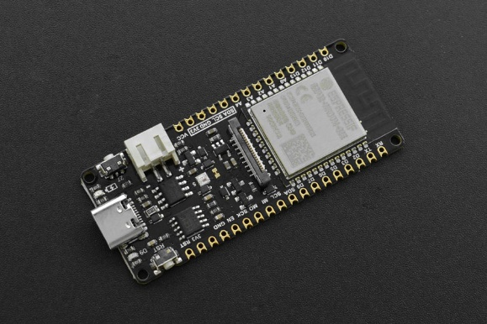

We hebben gekozen voor de FireBeetle 2 ESP32-E aangezien deze onboard Wi-Fi en Bluetooth bevat. Dat wil zeggen dat deze modules niet extra moeten worden aangekocht. Daarbij is het een zeer goedkope microcontroller.

## Specificaties

* Werkspanning: 3.3V
* Voedingsspanning: 3.3V~5.5V
* Stroomverbruik: 80mA（Gemiddelde）
* Frequentie processor: 240MHz
* Digitale pins: 10
* Analoge pins: 5
* SPI Interface
* IIC Interface

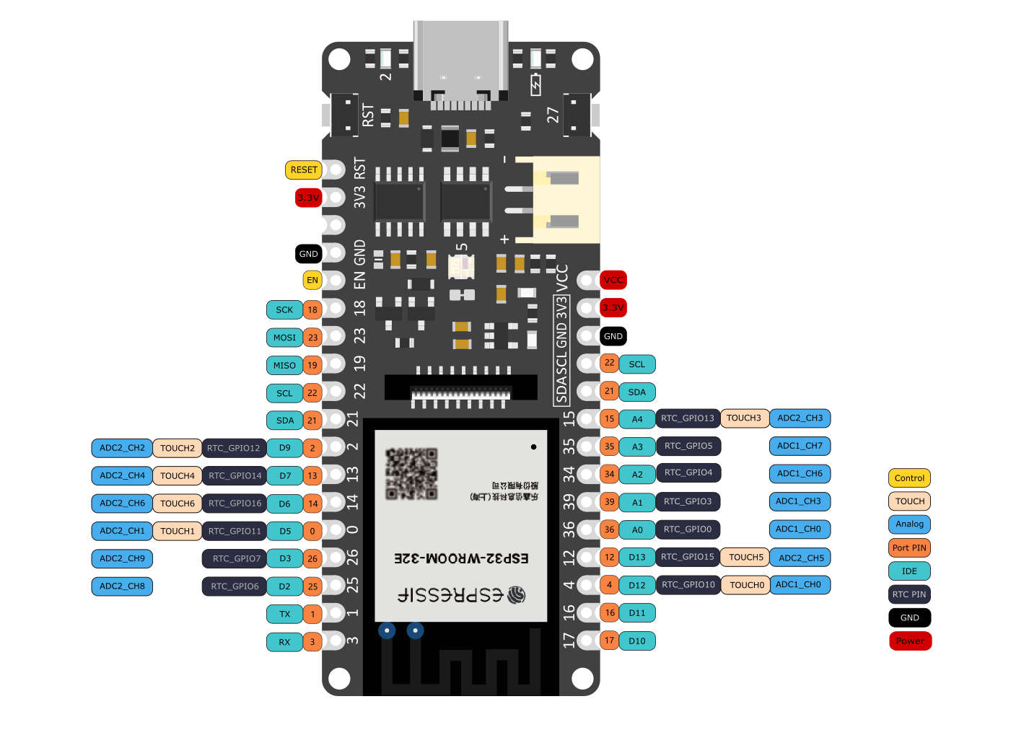

# Temperatuursensor

Ik heb gekozen voor de Analoge LM35 temperatuur sensor. Heb deze keuze gemaakt omdat de sensor zeer makkelijk is om te gebruiken aangezien ze gewoon connecteert via een analoge pin op de microcontroller.

## Specificaties

* 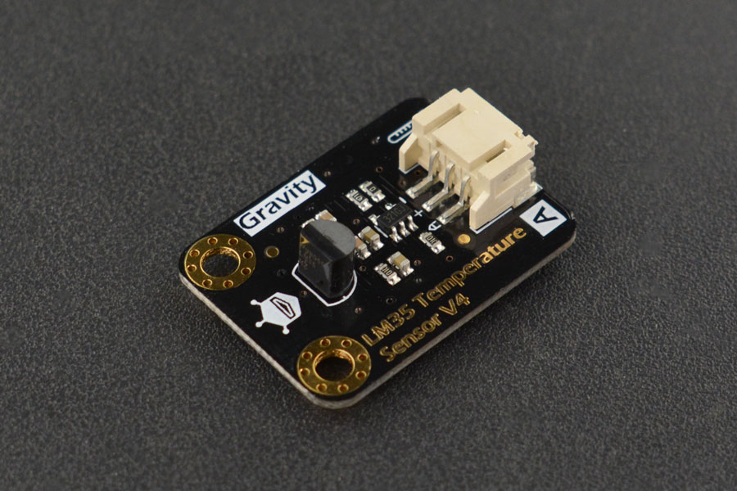Type: Analoog
* Werkspanning: 3.3V-5V
* Stroomverbruik: 2.7 µA
* Bereik: 0 °C tot 100 °C
* Precisie: 0.5 °C

## Aansluitschema

# Bodemvochtigheidssensoren

Om de bodemvochtigheid te meten ga ik gebruik maken van 2 sensoren. Een resistieve sensor en een capacitieve sensor. Ik heb voor deze sensoren gekozen door te kijken naar de prijs en nauwkeurigheid van de 2 sensoren.

## Resistieve Sensor

### Specificaties Aansluitschema

* Werkspanning: 3.3V-5V
* Stroomverbruik: 35mA

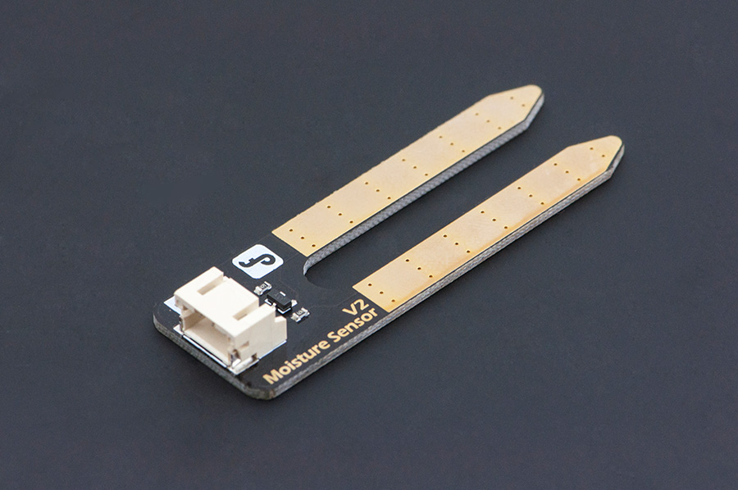

### Gebruikte Intervallen

|  |  |  |
| --- | --- | --- |
| Droog | Vochtig | Nat |
| 1775 - 2178 | 2179 - 2543 | 2544 - 2684 |

Dit wil zeggen, hoe natter de bodem, hoe makkelijker de sensor stroom geleid tussen de 2 pinnen en dus hoe hoger de gemeten waarde ligt.

## Capacitieve Sensor

### Specificaties

* 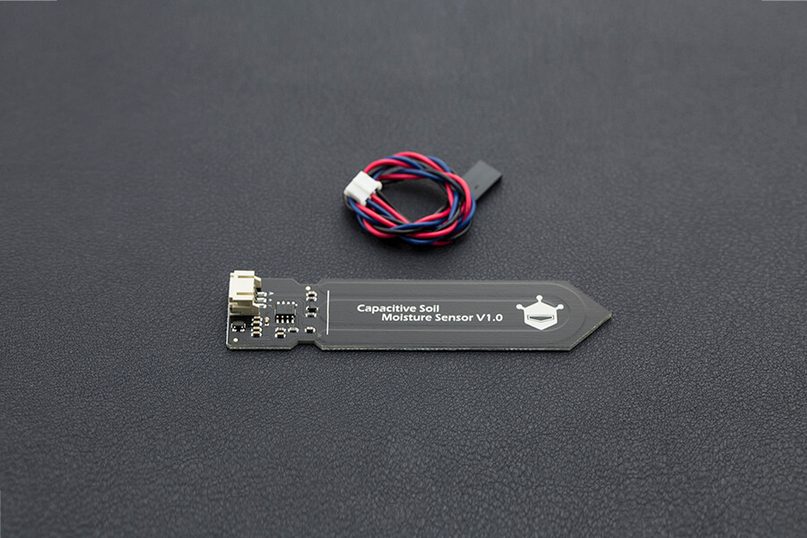Werkspanning: 3.3V-5.5V
* Stroomverbruik: 5mA

### Afbeelding met stroomkring, schermopname, tekst, Elektronische engineering Automatisch gegenereerde beschrijvingAansluitschema

### Gebruikte waardes

|  |  |  |
| --- | --- | --- |
| Droog | Vochtig | Nat |
| 2672 - 2303 | 2302 - 1802 | 1801 - 1484 |

Hier zien we het omgekeerde als bij de resistieve sensor. Dit komt door de werking van de capacitieve sensor. Hoe natter de bodem, hoe lager de gemeten waarde.

# Relais

Ik heb voor deze relais gekozen omdat ze werkt op 3.3V net zoals de FireBeetle. Deze heeft geen 5V output pin wat maakt dat deze relais de vlekkeloos zal werken met onze microcontroller

## Gravity: Digital 10A Relay Module Specificaties

* Werkspanning: 2.8V-5.5V
* Maximumstroom door relais: 10A
* Operatietijd: ≤10ms

## Aansluitschema

# Pomp

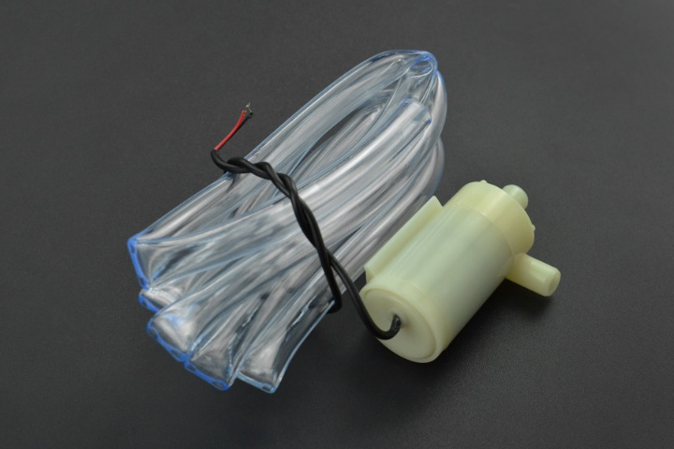De pomp werd gekozen op basis van 2 factoren. De prijs en het volume water dat verplaatst moet worden. Aangezien dit niet zo een groot volume is kunnen we deze kleine en goedkope pomp nemen

## Specificaties

* Werkspanning: 3V-6V
* Stroomverbruik: 150mA-370mA
* Waterstroom: 80-100L/U (Liter/Uur)

# Verwachte knelpunten

Dit is de eerste keer dat we met de Wifi.h library gaan werken en zou dus wel eens voor problemen kunnen gaan zorgen. Gelukkig is deze een heel populaire library en zal het dus niet zo moeilijk zijn om online documentatie op te zoeken.

Verder verwacht ik dat het aansturen van de pomp zonder het gebruik van de “delay()” functie voor een paar problemen zal zorgen. Na het uitvoeren van het project bleek dit dan ook waar te komen. Zo had ik namelijk geen gebruik gemaakt van bovenstaande functie, echter had ik wel mijn eigen “delay()” functie geschreven. Dit heb ik dan ook recht gezet in mijn 2de versie van het project.

# Bronnen

25/2/2024 <https://www.dfrobot.com/product-2195.html> - Firebeetle ESP32-E

25/2/2024 <https://www.dfrobot.com/product-76.html> - LM35 Temperature Sensor

25/2/2024 <https://www.dfrobot.com/product-1385.html> - Capacitve Soil Sensor

25/2/2024 <https://www.dfrobot.com/product-599.html> - Resistive Soil Sensor

25/2/2024 <https://www.dfrobot.com/product-1572.html> - Relay Module

25/2/2024 <https://www.dfrobot.com/product-2321.html> - Water Pump